Будаева А.В.
студентка БУ ВО ХМАО-Югра «Сургутский государственный педагогический университет» г. Сургут, Россия
научный руководитель: ?????
РЕАЛИЗАЦИЯ СЕМЕЙНО-ЦЕНТРИРОВАННОГО ПОДХОДА В УСЛОВИЯХ РЕГИОНАЛЬНОЙ МОДЕЛИ РАННЕЙ ПОМОЩИ
Budaeva A. B.
student of Surgpu of Surgut state pedagogical University, Russia
supervisor:????
………
Аннотация. В статье представлены: понятие ранней помощи, ее основные модели, формы работы, а также описан опыт нескольких регионов, которые успешно смогли реализовать семейно-центрированный подход в условиях регионально-муниципальной модели ранней помощи.
Ключевые слова: Ранняя психолого-педагогическая помощь, служба ранней помощи, модели, семейно-центрированная модель, раннее вмешательство, региональная система.
Annotation. The article presents: the concept of early assistance, its basic models, forms of work, as well as the described experience of several regions that have successfully passed a peace-centered approach in the context of a regional-municipal early-aid model.
Key words: Early psychological and pedagogical assistance, early care services, models, family-centered model, early intervention, regional system.
На современном этапе в России существует разветвленная система специального образования для детей с особенностями развития, в которой на данный момент уделяется особое внимание концепции ранней психолого-педагогической помощи детям с ограниченными возможностями. Это предусмотрено и указано в распоряжении правительства РФ от 17.12.2016 N 2723-Р "Об утверждении плана мероприятий по реализации концепции развития ранней помощи в Российской Федерации на период до 2020 года". В связи с этим изучение вопросов оказания ранней помощи детям с различными отклонениями в развитии представляется актуально значимыми.
В Концепции развития ранней помощи в РФ, определение представлено таким образом, ранняя помощь – это комплекс медицинских, социальных и психолого-педагогических услуг, оказываемых на межведомственной основе детям целевой группы и их семьям, направленных на раннее выявление детей, содействие их оптимальному развитию, формированию физического и психического здоровья, включению в среду сверстников и интеграции в общество, а также на сопровождение и поддержку их семей и повышение компетентности родителей (законных представителей).
Служба ранней помощи ориентирована на семьи, воспитывающие детей от 0 до 3 лет с ограничениями жизнедеятельности, в том числе детей с ОВЗ, детей-инвалидов, детей с генетическими нарушениями, а также детей группы риска. [1ДВ]
На сегодняшний день идеологические модели ранней помощи можно разделить на:
-традиционную модель - где внимание сфокусировано на ребенке, как носителе дефекта; ценностью являются его интересы, потребности; перед специалистом ставится задача обучение родителей умениям удовлетворять потребности своего ребенка. А вне поля зрения остается эмоциональная, семейная, социальная и иная ситуация семьи воспитывающего ребенка с ОВ.
-модель раннего вмешательства, представляющая собой семейно-центрированную модель сопровождения семьи. [2]
Современные тенденции развития оказания ранней помощи переходят ко второй представленной модели, так как во внимании специалистов оказываются потребности всех членов семьи, клиентом ранней помощи становится вся семья ребенка с ОВ, а цель — ее сохранение обеспечение их доступом к социальным правам. Поскольку для ребенка раннего возраста именно семья является решающим ресурсом в его развитии, задача раннего вмешательства – усилить мотивацию родителей в их возможности развивать и воспитывать своего ребенка, а также помочь семье включать развивающие и помогающие стратегии в режим жизни семьи. Попутно, семейно-центрированная модель включает в себя мониторинг психологического климата в семье, проблемных вопросов в воспитании и обучении, планирование коррекционной работы в домашних условиях, оказание консультативной и практической помощи.
Основными технологиями работы, становятся различные формы надомной помощи (домашнего визитирования); в большей степени реализуется специалистами форма опосредованной помощи — дистанционное консультирование, а также его сочетание с очным консультированием, работа в сети Интернет на родительских форумах и др.; работа со всей семьей, социальная, медицинская, юридическая помощь членам семьи, помощь в получении образования, трудоустройстве и др. [1]
Если рассмотреть сам процесс функционирования регионально-муниципальной модели, то субъект Российской Федерации, учитывая региональные особенности и сложившуюся практику, вправе создать свою вариативную модель, определив координирующее ведомство или ведомства, которые станут ядром системы ранней помощи в регионе. [1]
А для примера приведем опыт региональной системы ранней помощи и инклюзивного образования в Самарской области, а также организацию ранней комплексной помощи детям с ограниченными возможностями здоровья в Республике Марий Эл.
В Самарской области, начиная с 2001 года, в сфере образования детей с ограниченными возможностями здоровья сформирована и реализуется образовательная политика, направленная:
-на обеспечение своевременного (возможно более раннего) выявления и коррекции отклоняющегося развития детей;
-обеспечение доступности образования детям с ограниченными возможностями здоровья, в том числе в школах по месту жительства (формирование системы инклюзивного образования).
Формирование политики в сфере образования детей с ограниченными возможностями здоровья (далее – ОВЗ), направленной на интеграцию, началось в Самарской области с 1999 года. Мониторинг системы специального образования в Самарской области показал, что численность детей с ОВЗ на протяжении нескольких лет неуклонно возрастала. Прирост числа детей с проблемами в развитии с 1995 г. по 1999 г. составил около 45 %.
Началась целенаправленная работа по формированию новой региональной политики в сфере реабилитации и образования детей с ОВЗ.
Создание и развитие новой модели специального образования региона осуществлялось в рамках научно-методического сотрудничества между МОиН, ЦСО СО и ФГБНУ «ИКП РАО». Большой вклад в поддержку идеи развития региональной системы специального образования внес директор ИКП РАО академик РАО Н. Н. Малофеев.
Взаимодействие специалистов образования Самарской области и научных сотрудников ИКП РАО (Е. Р. Баенской, О. С. Никольской, Т. В. Николаевой, Ю. А. Разенковой, Е. А. Стребелевой, Н. Д. Шматко и др.) позволило осмыслить и определить потенциал управляемого развития региональной системы образования; обосновать и апробировать систему повышения квалификации специалистов. При этом новая модель образования региона не предполагала отказ от сложившейся системы специального образования, что позволяло выстроить оптимальный образовательный маршрут для каждого ребенка с ограниченными возможностями здоровья с учетом его особенностей.
Законодательной и финансовой основой реализации этих новых направлений стала областная целевая программа развития региональной системы комплексной реабилитации детей и подростков с проблемами в развитии на 2001–2004 гг. «Реабилитация», утвержденная Законом Самарской области от 15.06.2001 №44-ГД.
В рамках реализации программы «Реабилитация»:
- создана областная лаборатория специальной помощи детям раннего и дошкольного возраста, 13 территориальных служб ранней помощи во всех образовательных округах Самарской области. Службы ранней помощи были созданы на базе действующих образовательных учреждений, располагающих определенными материально-техническими, кадровыми ресурсами.
- получила существенное развитие система коррекционного обучения детей дошкольного возраста. В 2003/2004 учебном году коррекционное обучение в той или иной форме организовано во всех 37 муниципальных образованиях области (на начало действия программы – в 18). Впервые в практике образования Самарской области открыты группы для незрячих дошкольников.
- изменяется контингент интернатных учреждений области как количественно (в сторону уменьшения), так и качественно. Численность воспитанников интернатных учреждений в 2002 году, впервые с 1995 года, снизилась почти на 500 человек, в 2003 году – еще на 142 человека. Снижение численности воспитанников интернатных учреждений привело к сокращению количества учреждений на 2 единицы по сравнению с 2001 годом (начало действия программы «Реабилитация»). Существенно изменился контингент обучающихся специальных (коррекционных) школ-интернатов.
Таким образом, созданная в Самарской области модель образования позволяет успешно решать проблему обеспечения доступного, качественного образования детей с ограниченными возможностями здоровья в соответствии с нормами действующего международного права, требованиями российского законодательства. [3]
Если же рассматривать ситуацию развития специального образования в Республике Марий Эл, то там понимание новых возможностей стало отправной точкой в проектировании начальных этапов системы ранней помощи семье с проблемным ребенком и внедрении его результатов на регионально-муниципальном уровнях образования. Была разработана и принята Республиканская целевая программа «Реабилитация и комплексное сопровождение детей и подростков с ограниченными возможностями здоровья на 2007–2010 гг.», где определены задачи и комплекс мероприятий по созданию нового направления в образовании – системы ранней помощи.
Цель эксперимента была определена следующим образом: проектирование начальных этапов системы ранней помощи семье с проблемным ребенком, включающее модель взаимодействия и социального партнерства систем здравоохранения, социальной защиты населения и образования в регионе в качестве ее важнейшего системообразующего компонента, и внедрение проекта на регионально-муниципальном уровнях образования в сроки с 2007 по 2010 гг.
Проектирование системы ранней помощи семье с проблемным ребенком на начальном этапе потребовало взаимосвязанного решения трех глобальных задач.
Первая задача: актуальность и необходимость создания региональной системы ранней помощи определялись следующими факторами:
-ценностными ориентациями государства и общества в гарантировании прав граждан и предоставлении им возможностей социальной адаптации и развития, активного участия в жизни общества и наиболее полной реализации своей индивидуальности; сложившейся специфической демографической ситуацией в регионе;
-прогнозируемым в будущем увеличением количества детей с ограниченными возможностями здоровья и детей-инвалидов детства, нуждающихся в специальном образовании;
-прогнозируемым в будущем увеличением количества семей с детьми с ограниченными возможностями здоровья, выбирающими для своего ребенка общеобразовательную систему;
-стоящим перед региональным образованием выбором: развитием сети специальных учреждений или созданием условий для постепенного сближения массового и специального образования через развитие процессов интеграции и ранней помощи;
-отсутствием системы ранней помощи семьям детей-инвалидов и детей с ограниченными возможностями здоровья в образовании республики как нового структурного элемента системы специального образования, позволяющего создать благоприятные условия для развития интеграционных процессов.
Вторая задача:
-определение образа желаемого будущего состояния системы, параметров ее строения и функционирования. Выполнение задачи было нацелено на описание совокупности идей и развернутых, но еще недостаточно конкретизированных представлений о желаемом и ожидаемом результате начального этапа становления системы ранней помощи.
В ходе реализации задач второго уровня была создана модель оказания ранней комплексной помощи детям с ограниченными возможностями здоровья в Республике Марий Эл (рис.1), охватывающая деятельность и функции Министерства образования, Министерства здравоохранения и Министерства социальной защиты населения.

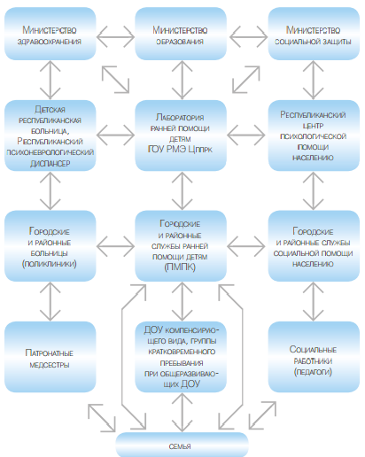

Рисунок 1. Система межведомственного взаимодействия по вопросам
оказания ранней помощи.

По горизонтали в модели представлены уровни структуры системы, системные функции, а также связи различных уровней:
-уровень Министерств (разработка нормативной документации, целевых (республиканских) программ, обеспечение материальной базы сопровождения, координация деятельности всех ведомств);
-республиканский уровень (организационная и методическая работа, координация деятельности учреждений по своей вертикали, исследовательская, экспериментальная деятельность по отработке методик диагностики и сопровождения);
-муниципальный уровень (непосредственная работа по оказанию ранней помощи).
По вертикали представлена иерархия в работе ведомств (здравоохранения, образования и социальной защиты населения), отражающая модель взаимодействия и социального партнерства системы образования со здравоохранением и социальной защитой населения в качестве системообразующего компонента ранней помощи и социального механизма поддержки семьи ребенка раннего возраста с ограниченными возможностями здоровья (рис.2).
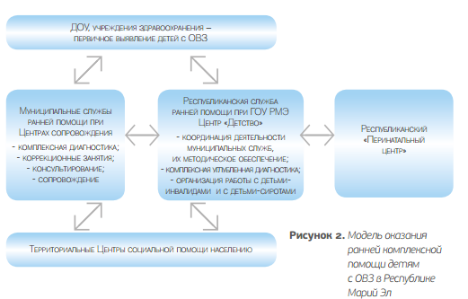

Третья задача: определение стратегии и тактики перехода от достигнутого состояния системы специального образования к желаемому будущему: начальному этапу становления системы ранней помощи. Предполагалось на основании описания и выбора генеральной стратегии наметить тактику развития подсистем системы ранней помощи. Для этого были определены следующие задачи:
-обеспечение реализации единой политики в области ранней помощи и реабилитации детей-инвалидов и детей с ограниченными возможностями здоровья;
-совершенствование системы специального образования в Республике за счет создания четырех межрайонных служб ранней помощи детям и их семьям;
-создание регионального ресурсного центра по проблемам ранней помощи детям на базе Лаборатории ранней помощи детям и их семьям, созданной при Республиканском «Центре психолого-педагогической реабилитации и коррекции, подготовки семей для принятия детей и их профессионального сопровождения «Детство»;
-разработка нормативно-правового обеспечения создаваемой системы ранней помощи детям-инвалидам и детям с ограниченными возможностями здоровья и их семьям;
-обеспечение организационно-методических условий для осуществления модельной реализации создаваемой системы;
-апробация и внедрение новых организационных форм и современных технологий ранней психолого-педагогической и медико-социальной помощи детям-инвалидам и детям с ограниченными возможностями здоровья раннего возраста и их семьям;
-повышение качества профессиональной подготовки и переподготовки психологических и педагогических кадров, осуществление профессиональной поддержки специалистов, работающих в службах ранней помощи;
-апробация и внедрение информационных технологий по проблемам сохранения и укрепления психического и соматического здоровья детей с проблемами в развитии; формирование адекватного отношения социума к проблеме раннего выявления и ранней комплексной помощи детям с отклонениями в развитии и их семьям.
Система программных мероприятий включала:
1.Проектирование и открытие служб ранней помощи в Республике.
2. Нормативно-правовое обеспечение модельной реализации создаваемой региональной системы ранней помощи детям-инвалидам и детям с ограниченными возможностями здоровья и их семьям в образовании.
3. Материально-техническое обеспечение условий для осуществления модельной реализации создаваемой региональной системы ранней помощи в образовании.
4. Методическое обеспечение модельной реализации системы ранней помощи в образовании.
5. Реализация системы повышения профессиональной подготовки, переподготовки кадров и профессиональной поддержки специалистов служб ранней помощи.
6. Создание информационной среды, поддерживающей деятельность служб ранней помощи.
Ежегодно помощь специалистов в республике получают до 30 % детей раннего возраста с ограниченными возможностями здоровья и «группы
риска» (рис. 3).

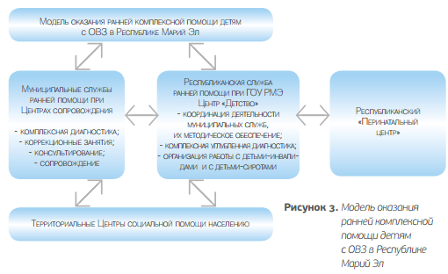
При этом выявленные проблемы распределяются следующим образом:
-задержка речевого развития – 34 %;
-задержка психо-речевого развития – 46 %;
-выраженная и грубая задержка психо-речевого развития – 2 %;
-эмоционально-поведенческие нарушения 5 %;
-другие нарушения 13 %.
Эффективность проводимой работы достаточно высока. В результате коррекционных занятий и консультативного сопровождения у 100 % детей
отмечается положительная динамика. При этом 24 % ежегодно достигают возрастной нормы, 58 % имеют значительное улучшение в развитии и 18% детей с тяжелой патологией – незначительные улучшения.
Психолого-медико-педагогическое сопровождение детей двух последних групп продолжается и далее специалистами республиканского и муниципальных Центров, а также консилиумов дошкольных учреждений.
Выявление детей раннего возраста с ограниченными возможностями здоровья и коррекция недостатков их развития – это работа по устранению уже имеющихся проблем, поэтому в Республике в настоящее время начата разработка мероприятий по их профилактике: просвещению не только родителей, но и подростков, то есть будущих родителей. [3]

Список используемых источников:
1. Методические рекомендации по созданию системы ранней помощи в структуре доступного и непрерывного образования для детей с ограниченными возможностями здоровья Москва 2016 АНО «Агентство стратегических инициатив по продвижению новых проектов» ФГБНУ «Институт коррекционной педагогики Российской Академии образования»
2. Ватолина, Ю.Н. Семейно-центрированная модель ранней помощи детям с ограниченными возможностями здоровья. – Челябинск: ЮУрГУ, ЭУ-474, 75 с.,
3. Методические рекомендации по созданию системы ранней помощи в структуре доступного и непрерывного образования для детей с ограниченными возможностями здоровья. – М.: АНО «Агентство стратегических инициатив по продвижению новых проектов», ФГБНУ «Институт коррекционной педагогики Российской Академии образования», 2016. – 79 с.

